ОНЛАЙН ЗАПИСВАНЕ НА ЧАСОВЕ ЗА ПОДАВАНЕ НА ЗАЯВЛЕНИЯ В СГКК СОФИЯ – ГРАД, НА ГИШЕ 9
Приложението не е функционално през Интернет експлорър, използвайте другите съвременни браузъри.

Началният екран дава възможност потребителят да се логне чрез емейл и парола, ако е съществуващ или да премине Към регистрация, ако е нов и няма акаунт.
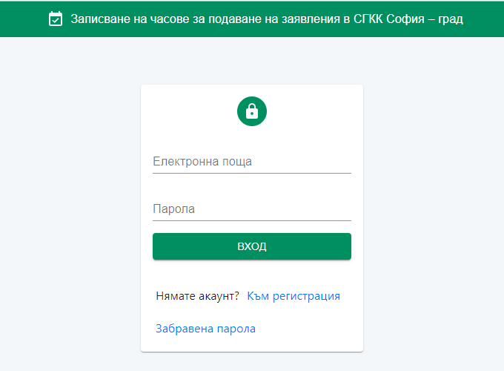
При избор на бутон Към регистрация се зарежда нов екран, в който потребителя попълва задължителните полета и избира бутон РЕГИСТРАЦИЯ:
Паролата трябва да съдържа поне 4 символа, малка буква, главна буква, цифра и специален символ!
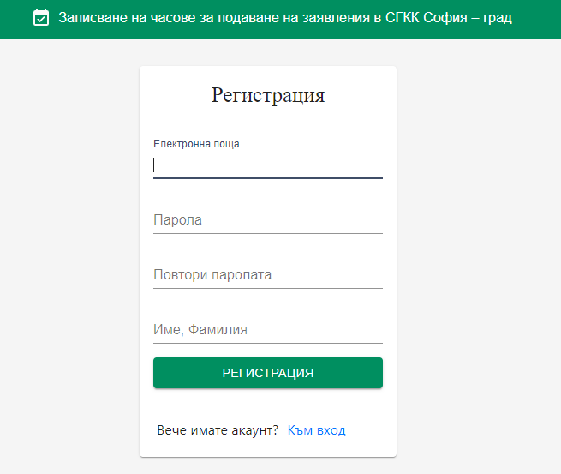
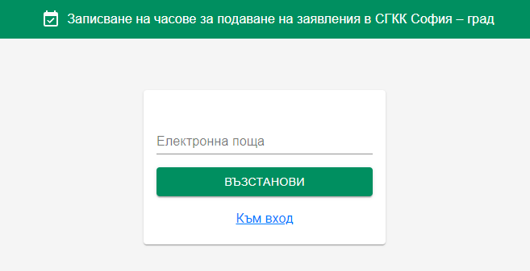
При забравена парола на съществуващ потребител от Началния екран има бърз бутон Забравена парола, който след въвеждане на е-мейл адрес, изпраща имейл съдържащ линк- ТУК.
След кликването на ТУК – очаквайте нов имейл с генерирана автоматично нова парола. Влезте с новата парола и променете в подменю Моят профил.

След успешно логване в портала се зарежда основния екран.
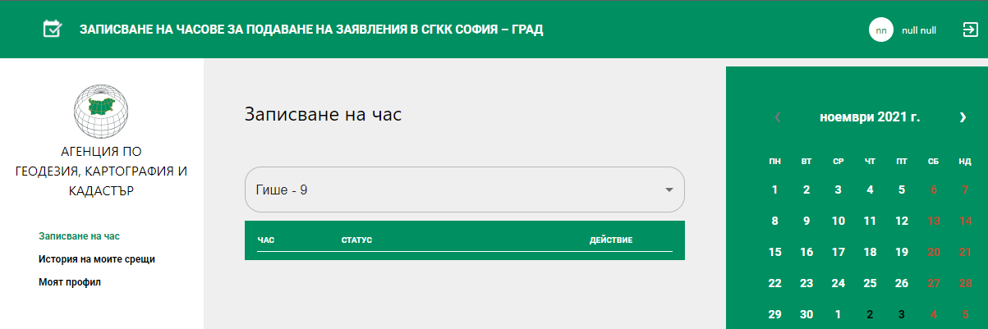
Меню Записване на час

- Потребителят може да запази час за среща 1 месец напред.
- Потребителят може да запази само по 1 среща на ден.
Свободните часови диапазони са отбелязани със статус „Свободен час“, а заетите със „Зает час“.
Запазване на час за среща е необходимо да следвате следната последователност от действия:
- Изберете ден от календара
- Изберете час за среща като кликнете на „Запиши час“
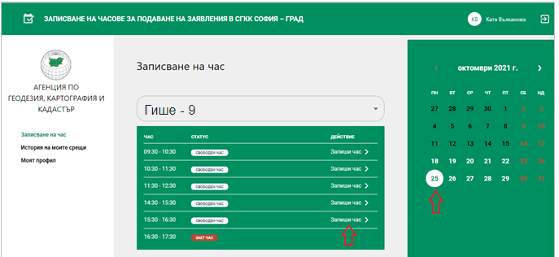
- Посочете Тема на срещата ( незадължително поле)
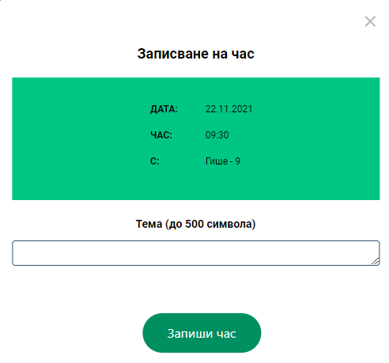

- Потвърдете желания ден и час като изберете бутон „Запишете час“.

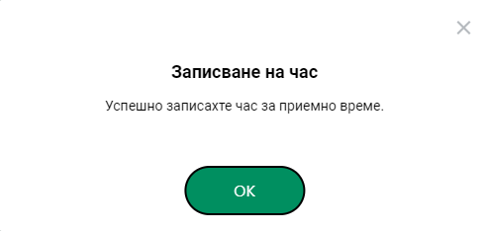
След успешно запазване се изпраща имейл съдържащ информация за срещата.
При опит да се запази 2-ра среща за един и същ ден, е необходимо потребителят да отмени първата запазена среща, като въведе причина за Отказ от заявения час- не е задължително поле.
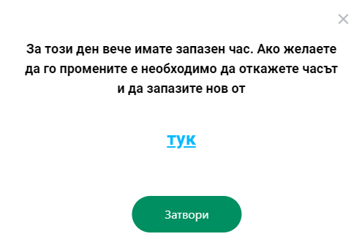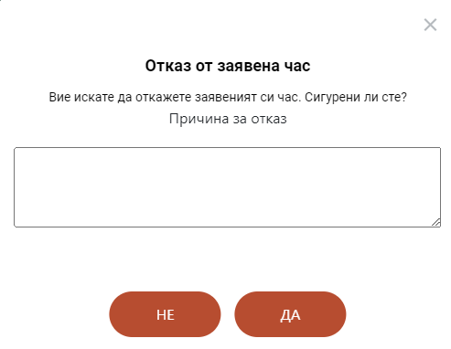
Меню история на моите срещи
Това меню съдържа информация за запазените предстоящи срещи и състоялите се.
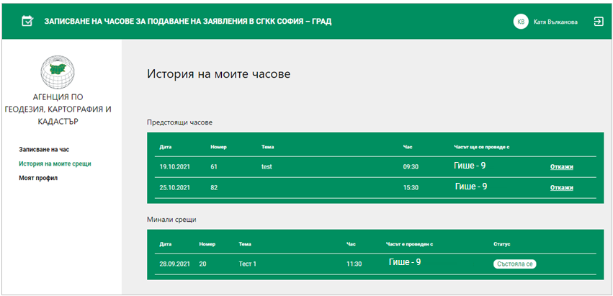
Меню Моят профил
В това меню потребителят може да смени текущата си парола, името или фамилията си.

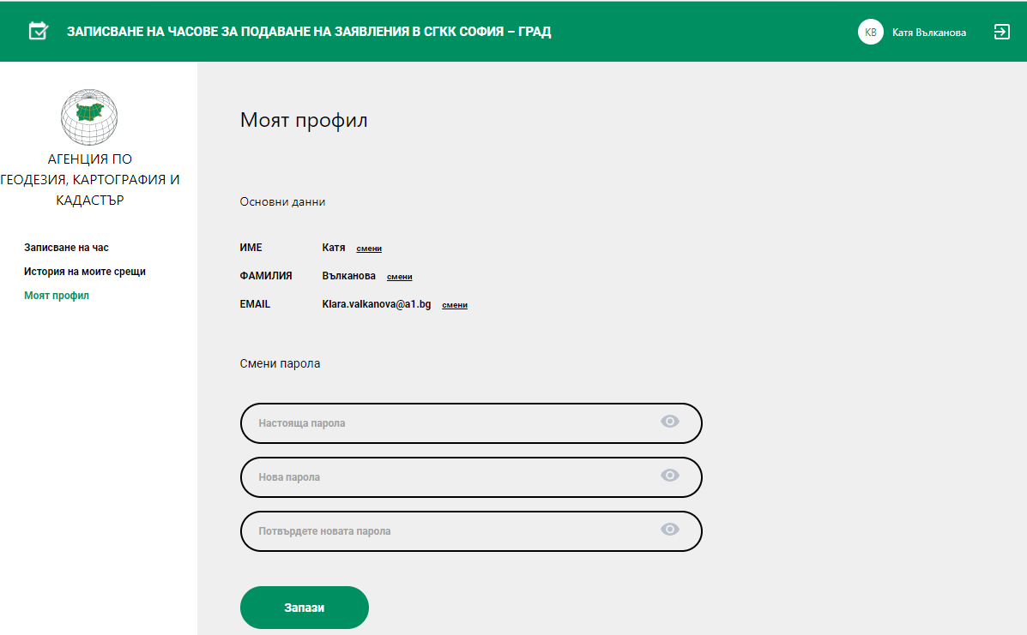
Нотификации

Действие | Заглавие на е-мейла | Текст на е-мейла
Регистрация | Регистрация в портала за приемно време | Здравейте, …………………………...,  Вашата регистрация в портала за приемно време беше успешна!  Вече можете да разглеждате наличните графици за съответните отдели и да резервирате срещи.
Запазен час | Заявен час | Здравейте,...............................,  Вие успешно заявихте час в системата за записване на часове за подаване на заявления в СГКК София-град.  Срещата ще се проведе на ……………. от ………….ч. до ……………ч. с/със Гише 9.  Тема: 1. Формат: Присъствена среща  Забележка: В случай, че сте възпрепятстван и не можете да присъствате, откажете заявения час на следния линк (в меню "История на моите срещи"): https://mrt-agkk.a1.bg/my-appointments-history  Това е автоматично генерирано съобщение. Моля, не отговаряйте на този имейл.
Напомняне за час | Напомняне за запазен час | Здравейте, …………………….,  Напомняме Ви за предстоящия час за приемно време с ……………………………………….  Срещата ще се проведе на …………….. от …………………..ч. до ……………………….ч.  Това е автоматично генерирано съобщение. Моля, не отговаряйте на този имейл
Отказан час | Отказан час | Здравейте, .....................................,  Вашият час беше отказан.  Часът Ви беше заявен за за …………... от……………...ч. до …………….ч. с/със Гише - Портал Приемно време.  Тема: ....................... Формат: Присъствена среща.  Причина за отказ:.........................  Това е автоматично генерирано съобщение. Моля, не отговаряйте на този имейл.
Заявка за нулиране на парола | Заявка за нулиране на парола | Здравейте, .........................,  За Вашия профил в системата за записване на часове за подаване на заявления в СГКК София-град беше изпратена заявка за нова парола. Ако не сте заявявали нова парола, не правете нищо и игнорирайте имейла.  Ако желаете да нулирате паролата си, натиснете тук. След това, в рамките на няколко минути ще получите втори имейл с нова парола.  Това е автоматично генерирано съобщение. Моля, не отговаряйте на този имейл.
Нова парола | Нова парола | Здравейте, .............................,  Вашата нова парола в системата за записване на часове за подаване на заявления в СГКК София-град е: ......................  Важно! Препоръчително е да смените паролата си, след като влезете в профила си. Можете да го направите от лявото меню, в "Моят профил".  Това е автоматично генерирано съобщение. Моля, не отговаряйте на този имейл.

